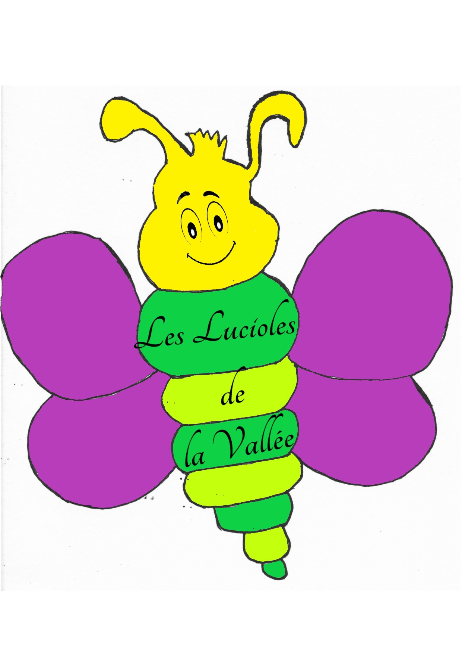Camp « A fond les images » du 28/07 au 02/08/2025

### Retrouvez nouvelles et photos de vos enfants sur « On donne des nouvelles.com

### N’oubliez pas de mettre cette feuille complétée dans la valise

| **Nbre départ** | TROUSSEAU Minimum | Nbre retour |
| --- | --- | --- |
|  | 1 duvet + 1 matelas pas trop encombrant |  |
|  | Tee Shirts pour 6 jours |  |
|  | Chaussettes pour 6 jours |  |
|  | Slips pour 6 jours |  |
|  | Shorts |  |
|  | Jogging |  |
|  | Sweat shirt et pull-over chauds (les nuits sont plus fraiches en montagne) |  |
|  | Pantalons |  |
|  | Pyjamas |  |
|  | 1 paire de chaussures de sport (randonnée) |  |
|  |  |  |
|  | 1 ou 2 maillots de bain |  |
|  | 1 vêtement de pluie étanche avec capuche |  |
|  | Serviettes (pour douche et piscine) + gants de toilette |  |
|  | 1 serviette de table + 1 lampe de poche |  |
|  | Trousse de toilette (brosse à dents ; dentifrice, gel douche, shampoing, brosse ou peigne) |  |
|  | Sac ou pochette pour le linge sale |  |
|  | Sac à dos avec petite bouteille ou gourde |  |
|  | 1 casquette ou 1 chapeau |  |
|  | 1 paire de lunettes de soleil avec cordon |  |
|  | 1 tube de crème solaire **indice 50** |  |

**Si votre enfant porte des lunettes, prévoyez si possible un cordon.**

**Ne mettez pas dans le sac de voyage de votre enfant des objets fragiles, des vêtements de valeur ainsi que des bijoux, ceux-ci pourraient être détériorés ou égarés.**

**Le téléphone portable sera toléré mais les heures d’utilisation seront règlementées afin de permettre aux jeunes de ne pas s’isoler du groupe.**

**Il est préférable de marquer le linge de votre enfant, même au crayon afin de bien répartir les vêtements dans les sacs au retour. Tous les ans, il y a du linge qui reste sans propriétaire.**

**Des photos seront prises par les animateurs et seront mises sur 1 site de nouvelles tous les soirs**

**Rendez vous au Nay**

**le 28 Juillet de 09H00 à 9H30**

**Au Hameau du Nay 79140 LE PIN**